Правила и принципы карманных денег для детей
Карманные деньги ― больше, чем просто мелочь на сладости. Это мощный образовательный инструмент, способный научить ребёнка основам финансовой грамотности. Правильное использование системы карманных денег помогает понять ценность денег, начать планировать расходы и принимать взвешенные решения. Объясняем, как научить ребенка обращаться с личными финансами.

Суть и цель карманных денег
Карманные деньги ― первый шаг ребенка в мир финансов, его личный полигон для финансовых экспериментов. Давая ребенку деньги, родители открывают для него дверь в мир экономических отношений. Так дети учатся принимать решения, планировать расходы, делать сбережения.
Карманные деньги помогают развить чувство ответственности. Ребенок сам решает, как потратить средства, и сам несет ответственность за свой выбор. Хочет купить дорогую игрушку? Пусть копит. Потратил все на сладости в первый день? Что ж, тогда придется ждать.
Еще одна важная цель ― научить ребенка отличать желания от потребностей. Когда деньги ограничены, приходится выбирать, что действительно нужно, а без чего можно обойтись. Это ценный навык, который пригодится во взрослой жизни.
Карманные деньги также учат планированию. Если ребенок хочет что-то купить, ему нужно рассчитать, какую сумму придется откладывать и как долго. Это первые шаги к составлению личного бюджета.
Наконец, карманные деньги ― это способ подготовить ребенка к будущей финансовой независимости. Постепенно увеличивая сумму и расширяя сферу ответственности, родители помогают ему стать финансово грамотным взрослым.
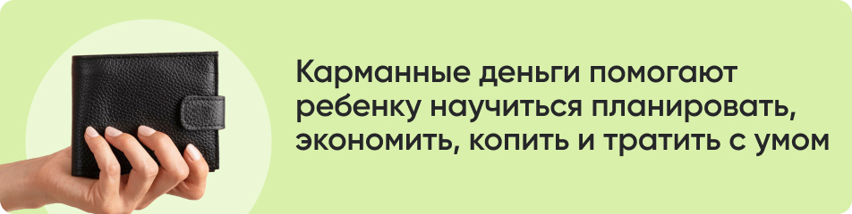

Когда начинать давать карманные деньги
Вопрос о том, когда давать ребенку карманные деньги, часто вызывает споры. Многие эксперты сходятся во мнении: лучше раньше, чем позже. Хороший признак готовности — когда малыш начинает задавать первые финансовые вопросы. Интерес к тому, откуда берутся деньги и почему невозможно купить все, что хочется — сигнал, что пора вводить карманные деньги.
Чаще всего первые личные деньги появляются у ребенка в 5-7 лет. В этом возрасте дети уже понимают, для чего они нужны. Они могут считать и совершать простые покупки. Главное, чтобы ребенок мог осознать связь между деньгами и товарами.
Некоторые родители начинают и раньше, с 3-4 лет. В этом случае карманные деньги служат больше для игры и знакомства с понятием финансов. Малыш учится различать монеты, считать их, складывать в копилку.
Еще один стимул — школа. Многие родители начинают давать карманные деньги, когда ребенок идет в первый класс. У школьника появляются новые потребности: купить что-то в столовой, оплатить проезд, приобрести канцтовары.
Чем раньше ребенок начнет практиковаться в управлении финансами, тем увереннее он будет чувствовать себя в будущем. Даже если вам кажется, что ребенок еще мал, попробуйте. Начните с небольших сумм и простых правил. Наблюдайте за реакцией, интересом. Постепенно усложняйте задачи и увеличивайте сумму.
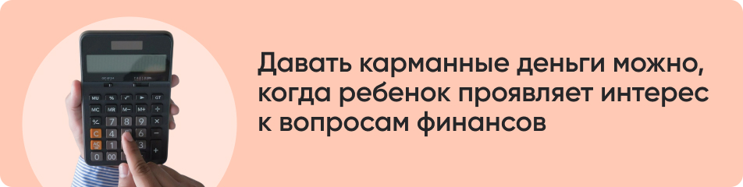

Сколько давать: определяем оптимальную сумму
Определение суммы карманных денег — задача индивидуальная. Нет универсального правила, но есть несколько факторов, которые стоит учитывать:
- возраст ребенка — чем он старше, тем больше сумма
- финансовые возможности семьи — сумма должна быть посильной для бюджета
- цели трат — карманных денег должно хватать и на обязательные расходы, и на приятные мелочи
- частота выдачи — ежедневно, еженедельно или ежемесячно.
Некоторые эксперты предлагают простую формулу: для младших школьников — 100 рублей в неделю на каждый год жизни, для подростков — 200-300 рублей в неделю на каждый год жизни. Например, пятилетнему ребенку по этой формуле полагается 500 руб. в неделю, а 10 летнему — 1 000 руб. Однако это лишь ориентир. Адаптируйте сумму под ваши реалии. Можно начать с минимума и постепенно увеличивать лимит по мере того, как ребенок будет учиться управлять своим бюджетом.


Как часто выдавать карманные деньги
Частота выдачи карманных денег — важный аспект финансового воспитания. Она влияет на то, как ребенок учится планировать свои расходы и распоряжаться доходами. Существует несколько подходов, каждый из которых имеет свои преимущества:
- Ежедневная выдача подойдет для малышей, которые только начинают знакомиться с понятием денег. Однако этот метод не учит долгосрочному планированию и быстро становится обременительным для родителей.
- Еженедельная выдача считается оптимальной для большинства детей. Неделя — достаточно короткий срок, чтобы ребенок мог видеть результаты своих финансовых решений, но и достаточно длинный, чтобы научиться планировать. Такой подход хорошо работает для детей младшего и среднего школьного возраста.
- Ежемесячная выдача больше подходит для подростков. Она учит более серьезному планированию и готовит к взрослой жизни. Но важно убедиться, что ребенок готов к такой ответственности.
Некоторые родители практикуют комбинированный подход: базовая сумма выдается еженедельно или ежемесячно, а дополнительные деньги можно заработать за выполнение каких-то обязанностей.
Выбирая частоту, учитывайте возраст ребенка, его способность планировать и ваши семейные обстоятельства. Главное — быть последовательным и придерживаться выбранного графика.
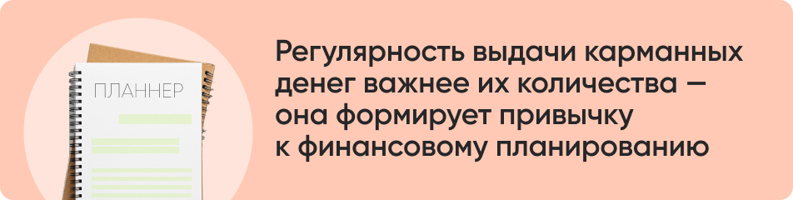

Как научить ребенка планировать бюджет
Планирование бюджета — основа финансовой грамотности. Обучение ребенка должно начинаться с простых шагов и постепенно усложняться. Вот несколько советов для родителей:
- Начните с базовых понятий. Объясните, что карманные деньги — это его доход, а покупки — расходы. Покажите, как вести простой учет: записывать полученные деньги и траты.
- Введите понятие категорий расходов. Помогите ребенку разделить траты на группы, например: еда, развлечения, накопления, подарки друзьям. Это поможет ему увидеть, на что уходит больше всего денег.
- Научите ребенка ставить финансовые цели. Пусть он подумает, что хочет купить, и рассчитает, сколько нужно откладывать каждую неделю. Это отличная практика планирования и терпения.
- Познакомьте с принципом «сначала заплати себе». Предложите откладывать небольшую часть карманных денег сразу после получения. Это заложит основы привычки к сбережениям.
- Используйте визуальные инструменты. Для младших детей подойдут конверты для разных категорий расходов. Подростки могут вести электронную таблицу или использовать приложения для учёта финансов.
- Обсуждайте финансовые решения. Когда ребенок хочет что-то купить, попросите его подумать, как это повлияет на его бюджет. Поощряйте самостоятельные решения, даже если они кажутся вам неправильными — это тоже опыт.
- Покажите пример. Дети учатся, наблюдая за родителями. Расскажите, как вы планируете семейный бюджет, и привлекайте ребенка к обсуждению некоторых финансовых решений семьи.
Эти техники универсальны и подходят даже для взрослых. Просто адаптируйте их под возраст ребенка. Например, малышам понятны примеры со сладостями и игрушками, а подростки уже в курсе, что семейный бюджет намного сложнее.

Полезные инструменты для обучения финансовой грамотности
В современном мире множество инструментов, помогающих детям освоить основы финансовой грамотности. Игры, книги, мультфильмы, приложения — выбор широк и разнообразен.
ДОМ.РФ совместно с издательством «Альпина» создал еще один эффективный инструмент для обучения финграмотности — специальный финансовый блокнот для детей.
Блокнот «6 минут для детей: финансовая грамотность» разработан для школьников 8-12 лет. Это не просто книга, а настоящий финансовый челлендж, рассчитанный на 28 дней.
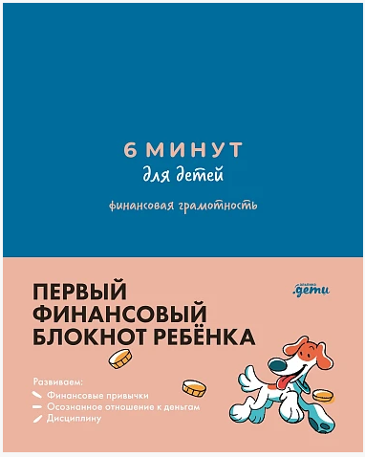
Фото: alpinabook.ru. Финансовый блокнот для детей
Блокнот учитывает особенности детской психологии и представляет информацию в игровой форме. Здесь есть место для записей, рисования, ответов на вопросы. Ребенка сопровождают веселые персонажи, помогающие легко усваивать основы управления деньгами.
Финансовый блокнот для детей — это:
- теоретический материал в легкой и понятной форме
- практические задания
- шаблоны для заполнения
- личный трекер бюджета
- ежедневные задачи, помогающие формировать правильные финансовые привычки.
Особенность блокнота в том, что он не просто дает знания, а помогает применять их на практике. Ребенок учится планировать бюджет, ставить финансовые цели, отслеживать свои расходы и доходы. Все это происходит в игровой форме, что делает процесс обучения интересным и эффективным. Такой блокнот — отличный старт для формирования финансовой грамотности.


Нужно ли родителям контролировать финансы ребенка
Вопрос контроля над детскими финансами неоднозначен. С одной стороны, родители хотят уберечь от ошибок, с другой — дать возможность учиться на собственном опыте. Золотая середина — в балансе между контролем и свободой.
На начальном этапе контроль необходим. Когда ребенок только начинает пользоваться карманными деньгами, родительский надзор помогает формировать правильные привычки. Обсуждайте траты, вместе ведите учет доходов и расходов.
Постепенно контроль должен ослабевать. По мере взросления ребенка давайте ему больше самостоятельности. Пусть сам решает, на что потратить деньги. Даже если решения кажутся вам неправильными, позвольте их принять. Ошибки — важная часть обучения.
Вместо прямого контроля используйте диалог. Интересуйтесь финансовыми делами ребенка, но не осуждайте его. Задавайте вопросы, которые заставят задуматься: «Почему ты решил купить именно это?», «Как эта покупка поможет достичь твоей цели?».
Создайте атмосферу доверия. Ребенок должен чувствовать, что может обратиться к вам за советом без страха осуждения. Если он потратил все деньги или накопил на важную покупку — обсудите это вместе, извлеките уроки.
Помните о возрастных особенностях. Семилетним детям нужно больше подсказок и контроля, чем подросткам. Адаптируйте свой подход по мере взросления ребенка.
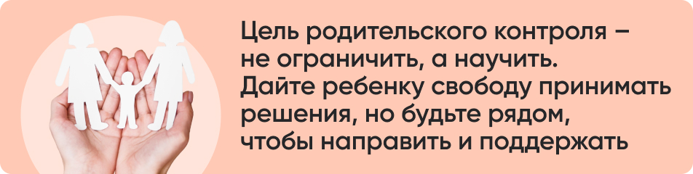

Самое главное о карманных деньгах
Подведем итоги и выделим ключевые моменты, которые стоит помнить родителям о карманных деньгах:
- Начинайте рано. Знакомство с финансами можно начинать уже с 5-7 лет, адаптируя подход к возрасту ребенка.
- Регулярность важнее суммы. Выдавайте карманные деньги систематически, формируя привычку к финансовому планированию.
- Сумма должна быть разумной. Она не должна быть слишком маленькой или большой, чтобы ребенок учился планировать, но не испытывал постоянный дефицит.
- Научите планировать. Помогите ребенку составлять простой бюджет, разделяя деньги на траты и накопления.
- Позвольте совершать ошибки. Дайте право самому решать, как тратить деньги, даже если вы не согласны с выбором.
- Обсуждайте финансовые решения. Создайте атмосферу открытого диалога о деньгах в семье.
- Используйте обучающие инструменты. Финансовые блокноты, игры и приложения могут сделать обучение увлекательным.
- Будьте примером. Дети учатся финансовой грамотности, наблюдая за родителями.
Карманные деньги — это не просто сумма на расходы, а инвестиция в финансовое будущее ребенка. Правильный подход поможет вырастить грамотного и ответственного взрослого.

